变量与函数
一、选择题(每小题4分,共12分)
1.某型号的汽车在路面上的制动距离s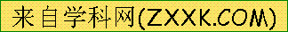=Error: Reference source not found,其中变量是( )
A.s,v B.s,v² C.s D.v
2.(2013·泸州中考)函数y=Error: Reference source not found自变量x的取值范围是( )
A.x≥1且x≠3 B.x≥1[来源:www.shulihua.netwww.shulihua.net]
C.x≠3 D.x>1且x≠3
3.根据如图所示程序计算函数值,若输入的x的值为Error: Reference source not found,则输出的函数值为( )
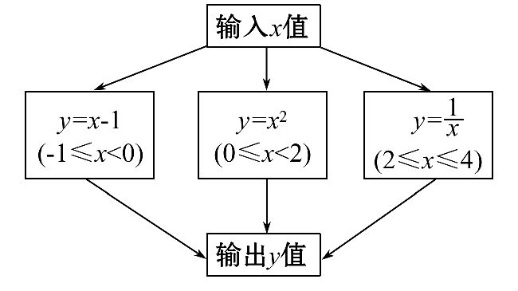
A.Error: Reference source not found B.Error: Reference source not found C.Error: Reference source not found D.Error: Reference source not found
二、填空题(每小题4分,共12分)
4.(2012·巴中中考)函数y=Error: Reference source not found中,自变量x的取值范围是 .
5.购买一些签字笔,单价3元,总价为y元,签字笔为x支,y随x变化的关系式y= , 是自变量, 是 的函数.
6.某水果批发市场香蕉的价格如表:
购买香蕉数  (kg) | 不超过  20kg | 20kg以上  但不超过40kg | 40kg  以上
每kg价格 | 8元 | 7元 | 6元
若小强购买香蕉xkg(x大于40kg)付了y元,则y关于x的函数解析式为 .(写出自变量的取值范围)
三、解答题(共26分)
7.(8分)下表给出了橘农王林去年橘子的销售额y(元)随橘子卖出质量x(kg)的变化的有关数据:
卖出质量(kg) | 1 | 2 | 3 | 4 | 5 | 6 | 7 | 8 | 9
销售额(元) | 2 | 4 | 6 | 8 | 10 | 12 | 14 | 16 | 18
(1)上表反映了哪两个变量之间的关系?并写出函数的解析式.
(2)哪个是自变量?哪个是自变量的函数?
(3)当橘子卖出5kg时,销售额是多少?
(4)估计当橘子卖出50kg时,销售额是多少?
8.(8分)已知一根长为20m的铁丝围成一个长方形,若宽为x,长为y:
(1)求出y关于x的函数解析式.
(2)写出自变量x的取值范围.
(3)求当x=4时所对应的函数值.
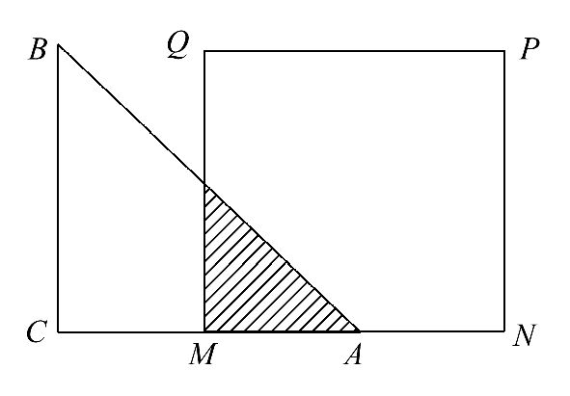
【拓展延伸】
9.(10分)如图,已知等腰直角三角形ABC的直角边长与正方形MNPQ的边长均为10cm,AC与MN在同一直线上,开始时点A与点M重合,让△ABC向右移动,最后让点A与点N重合,试写出重叠部分面积y(cm²)与线段MA的长度x(cm)之间的函数解析式,并写出自变量的取值范围.

答案解析
1.【解析】选A.∵制动距离s=Error: Reference source not found,∴s随着v的变化而变化,∴变量是s,v.[来源:www.shulihua.net]
2.【解析】选A.根据题意得Error: Reference source not found解得x≥1且x≠3.[来源:www.shulihua.net]
【归纳整合】求自变量的取值范围的四种情况
(1)整式:其自变量的取值范围是全体实数.
(2)分式:其自变量的取值范围是使得分母不为0的实数.
(3)二次根式:其自变量的取值范围是使得被开方数为非负的实数.
(4)当函数表示实际问题时,自变量的取值必须使实际问题有意义.
3.【解析】选B.∵x=Error: Reference source not found时,2≤x≤4,
∴将x=Error: Reference source not found代入函数y=Error: Reference source not found得y=Error: Reference source not found.
4.【解析】根据题意得,1-3x≠0,解得x≠Error: Reference source not found.
答案:x≠Error: Reference source not found
5.【解析】根据题意,y=3x,x是自变量,y是x的函数.
答案:3x x y x
6.【解析】因为x大于40kg,所以单价为6元,
所以y=6x(x>40).
答案:y=6x(x>40)
7.【解析】(1)表中反映了橘子的卖出质量与销售额之间的关系,解析式为y=2x.
(2)橘子的卖出质量x是自变量,销售额y是卖出质量x的函数.
(3)当橘子卖出5kg时,销售额y=2×5=10(元).
(4)当橘子卖出50kg时,销售额为y=2×50=100(元).[来源:www.shulihua.net]
8.【解析】(1)因为铁丝的长为20m,
所以2(x+y)=20,
整理得,y=-x+10.
(2)0<x<10.
(3)当x=4时,y=-4+10=6.[来源:www.shulihua.net]
9.【解析】由题意知∠BAC=45°,∠QMA=90°,
故重叠部分为等腰直角三角形,
所以y=Error: Reference source not foundx²,自变量的取值范围是0≤x≤10.

